Тема опыта: «Изучение и использование инновационных педагогических технологий на уроках физики с целью развития и совершенствование процесса обучения и пробуждения интереса к предмету».
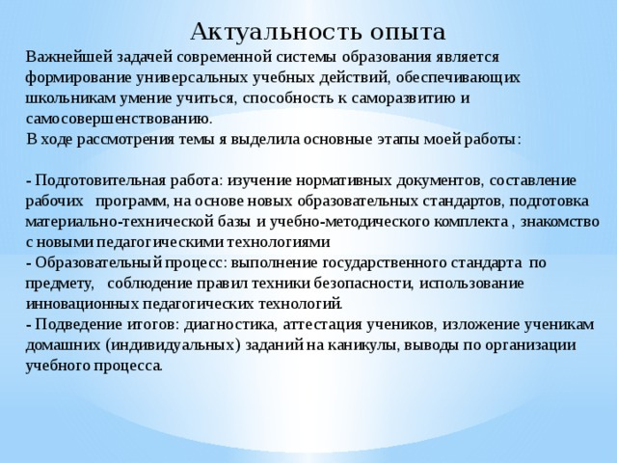
Актуальность опыта
Важнейшей задачей современной системы образования является формирование универсальных учебных действий, обеспечивающих школьникам умение учиться, способность к саморазвитию и самосовершенствованию.
В ходе рассмотрения темы я выделила основ ные этапы моей работы:

- Подготовительная работа: изучение нормативных документов, составление рабочих программ, на основе новых образовательных стандартов, подготовка материально-технической базы и учебно-методического комплекта , знакомство с новыми педагогическими технологиями
- Образовательный процесс: выполнение государственного стандарта по предмету, соблюдение правил техники безопасности, использование инновационных педагогических технологий.
- Подведение итогов: диагностика, аттестация учеников, изложение ученикам домашних (индивидуальных) заданий на каникулы, выводы по организации учебного процесса.

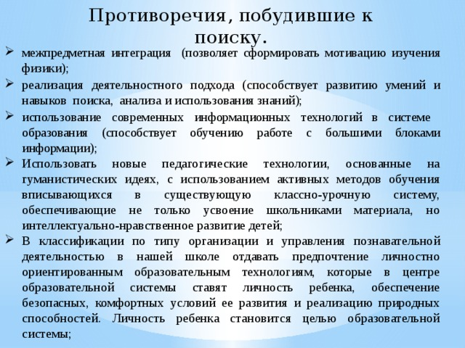
Противоречия, побудившие к поиску.
- межпредметная интеграция (позволяет сфор мировать мотивацию изучения физики);
- реализация деятельностного подхода (способствует развитию умений и навыков поиска, анализа и использования знаний);
- использование современных информационных тех нологий в системе образования (способствует обучению работе с большими блоками информации);
- Использовать новые педагогические технологии, основанные на гуманистических идеях, с использованием активных методов обучения вписывающихся в существующую классно-урочную систему, обеспечивающие не только усвоение школьниками материала, но интеллектуально-нравственное развитие детей;
- В классификации по типу организации и управления познавательной деятельностью в нашей школе отдавать предпочтение личностно ориентированным образовательным технологиям, которые в центре образовательной системы ставят личность ребенка, обеспечение безопасных, комфортных условий ее развития и реализацию природных способностей. Личность ребенка становится целью образовательной системы;
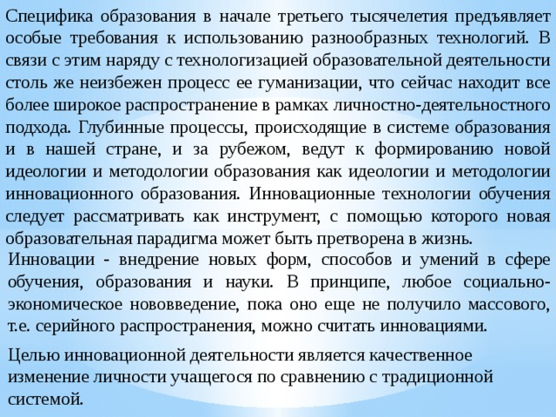
Специфика образования в начале третьего тысячелетия предъявляет особые требования к использованию разнообразных технологий. В связи с этим наряду с технологизацией образовательной деятельности столь же неизбежен процесс ее гуманизации, что сейчас находит все более широкое распространение в рамках личностно-деятельностного подхода. Глубинные процессы, происходящие в системе образования и в нашей стране, и за рубежом, ведут к формированию новой идеологии и методологии образования как идеологии и методологии инновационного образования. Инновационные технологии обучения следует рассматривать как инструмент, с помощью которого новая образовательная парадигма может быть претворена в жизнь.
Инновации - внедрение новых форм, способов и умений в сфере обучения, образования и науки. В принципе, любое социально-экономическое нововведение, пока оно еще не получило массового, т.е. серийного распространения, можно считать инновациями.
Целью инновационной деятельности является качественное изменение личности учащегося по сравнению с традиционной системой.
Научно-методическое обоснование опыта.
Между стандартом первого поколения и стандартом второго поколения существует много отличий. Прежде всего, изменилось само понимание того, что такое стандарт. Соответственно изменились компоненты стандарта. Раньше стандартом считались фиксированные требования к уровню подготовки выпускников и обязательный минимум содержания, освоение которого обеспечит достижение планируемых образовательных результатов. Сейчас предмет стандарта и его функции существенно расширены. Новые стандарты будут регулировать не только содержание образования и планируемые образовательные результаты, но и обеспечивать гарантиями государства относительно того, что эти образовательные результаты будут достигаться в условиях определенной информационно образовательной среды.
Внедрение в образовательный процесс современных образовательных и информационных технологий в образовательный процесс позволит учителю:
- отработать глубину и прочность знаний, закрепить умения и навыки в различных областях деятельности;
- развивать технологическое мышление, умения самостоятельно планировать свою учебную, самообразовательную деятельность;
- воспитывать привычки чёткого следования требованиям технологической дисциплины в организации учебных занятий.
- использование современных образовательных технологий позволяет рационально организовать процесс обучения, добиваться хороших результатов:
Педагогические технологии
Достигаемые результаты
Проблемное обучение
Создание в учебной деятельности проблемных ситуаций
Проектные
и организация активной самостоятельной деятельности учащихся по их разрешению, в результате чего происходит творческое овладение знаниями, умениями, навыками, развиваются мыслительные способности.
методы обучения
Работа по данной методике дает возможность развивать индивидуальные творческие способности учащихся, более осознанно подходить к профессиональному и социальному самоопределению.
Исследовательские методы в обучении
Лекционно-семинарско-зачетная система
Дает возможность учащимся самостоятельно пополнять свои знания, глубоко вникать в изучаемую проблему и предполагать пути ее решения, что важно при формировании мировоззрения. Это важно для определения индивидуальной траектории развития каждого школьника.

Данная система используется в основном в старшей школе, т.к. это
Обучение
помогает учащимся подготовиться к обучению в ВУЗах. Дает возможность сконцентрировать материал в блоки и преподносить его как единое целое, а контроль проводить по предварительной подготовке учащихся.
в сотрудничестве (командная, групповая работа)
Сотрудничество трактуется как идея совместной развивающей
Информационно-коммуникационные технологии
деятельности взрослых и детей. Суть индивидуального подхода в том, чтобы идти не от учебного предмета, а от ребенка к предмету, идти от тех возможностей, которыми располагает ребенок, применять психолого-педагогические диагностики личности.
Изменение и неограниченное обогащение содержания образования, использование интегрированных курсов, доступ в ИНТЕРНЕТ.
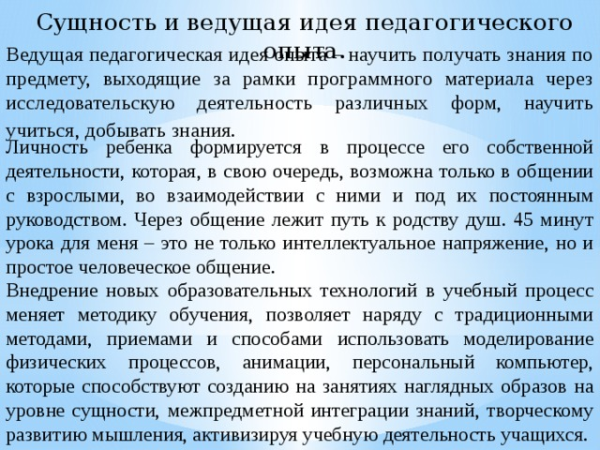
Сущность и ведущая идея педагогического опыта.
Ведущая педагогическая идея опыта – научить получать знания по предмету, выходящие за рамки программного материала через исследовательскую деятельность различных форм, научить учиться, добывать знания.
Личность ребенка формируется в процессе его собственной деятельности, которая, в свою очередь, возможна только в общении с взрослыми, во взаимодействии с ними и под их постоянным руководством. Через общение лежит путь к родству душ. 45 минут урока для меня – это не только интеллектуальное напряжение, но и простое человеческое общение.
Внедрение новых образовательных технологий в учебный процесс меняет методику обучения, позволяет наряду с традиционными методами, приемами и способами использовать моделирование физических процессов, анимации, персональный компьютер, которые способствуют созданию на занятиях наглядных образов на уровне сущности, межпредметной интеграции знаний, творческому развитию мышления, активизируя учебную деятельность учащихся.
В течение ряда лет на своих уроках я использую элементы проблемного обучения . Сущность метода проблемного обучения состоит в том, что я конструирую свою или заимствую сконструированную другими исследовательскую задачу, а ученик ищет способ ее решения. Проблемные задания разной степени сложности, у каждой свое поле поиска. В трудных случаях ученикам необходимо помочь, но так, чтобы сохранить возможность творческого мышления. Проблемное задание отличается тем, что я намеренно провоцирую создание противоречивых ситуаций, порождая у учащихся стремление разобраться и устранить их.
Степень познавательной активности учащихся на уроках зависит от того, какими методами пользуется на уроке учитель. Проблемное обучение выступает как одна из важнейших педагогических технологий, обеспечивающих возникновение мотивационного компонента учебно-познавательной компетенции учащихся на уроках физики. Эта технология привлекает меня своей нестандартностью, открывает передо мной большие практические возможности, способствует развитию творчества, преодолению пассивности учащихся на уроке, повышению качества знаний по предмету.
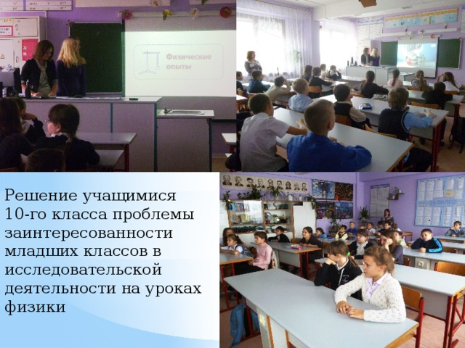
Решение учащимися 10-го класса проблемы заинтересованности младших классов в исследовательской деятельности на уроках физики
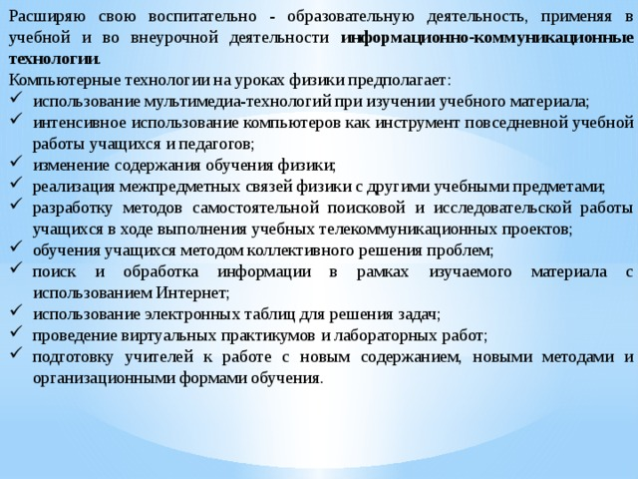
Расширяю свою воспитательно - образовательную деятельность, применяя в учебной и во внеурочной деятельности информационно-коммуникационные технологии .
Компьютерные технологии на уроках физики предполагает:
- использование мультимедиа-технологий при изучении учебного материала;
- интенсивное использование компьютеров как инструмент повседневной учебной работы учащихся и педагогов;
- изменение содержания обучения физики;
- реализация межпредметных связей физики с другими учебными предметами;
- разработку методов самостоятельной поисковой и исследовательской работы учащихся в ходе выполнения учебных телекоммуникационных проектов;
- обучения учащихся методом коллективного решения проблем;
- поиск и обработка информации в рамках изучаемого материала с использованием Интернет;
- использование электронных таблиц для решения задач;
- проведение виртуальных практикумов и лабораторных работ;
- подготовку учителей к работе с новым содержанием, новыми методами и организационными формами обучения.
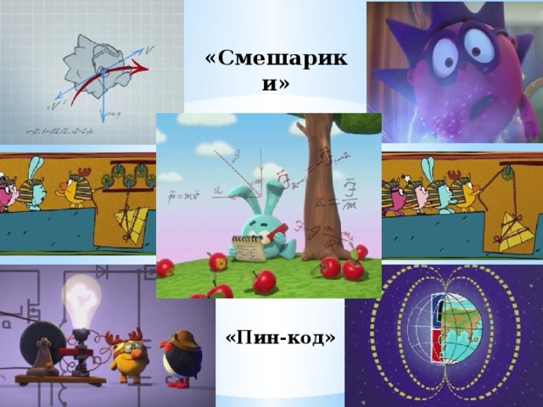
«Смешарики»
«Пин-код»
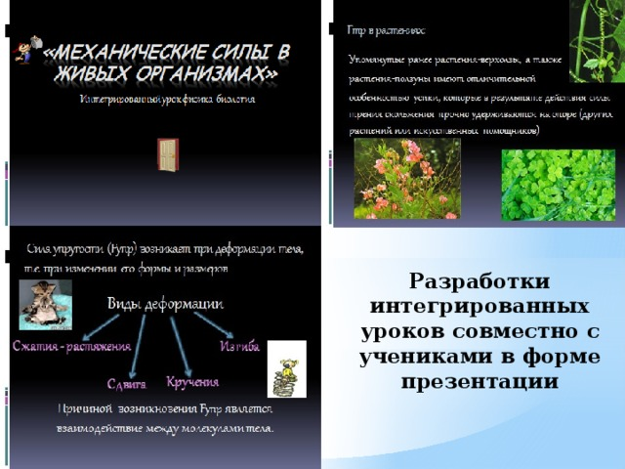
Разработки интегрированных уроков совместно с учениками в форме презентации
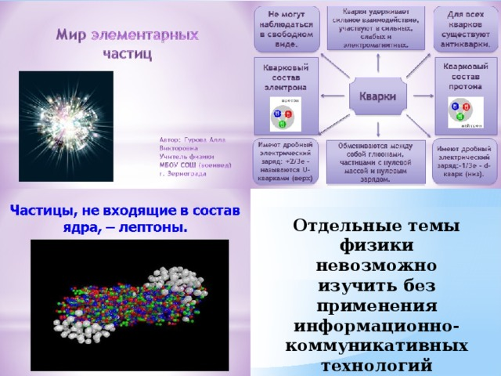
Отдельные темы физики невозможно изучить без применения информационно-коммуникативных технологий
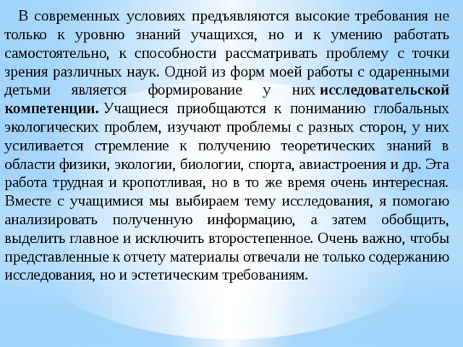
В современных условиях предъявляются высокие требования не только к уровню знаний учащихся, но и к умению работать самостоятельно, к способности рассматривать проблему с точки зрения различных наук. Одной из форм моей работы с одаренными детьми является формирование у них исследовательской компетенции. Учащиеся приобщаются к пониманию глобальных экологических проблем, изучают проблемы с разных сторон, у них усиливается стремление к получению теоретических знаний в области физики, экологии, биологии, спорта, авиастроения и др. Эта работа трудная и кропотливая, но в то же время очень интересная. Вместе с учащимися мы выбираем тему исследования, я помогаю анализировать полученную информацию, а затем обобщить, выделить главное и исключить второстепенное. Очень важно, чтобы представленные к отчету материалы отвечали не только содержанию исследования, но и эстетическим требованиям.
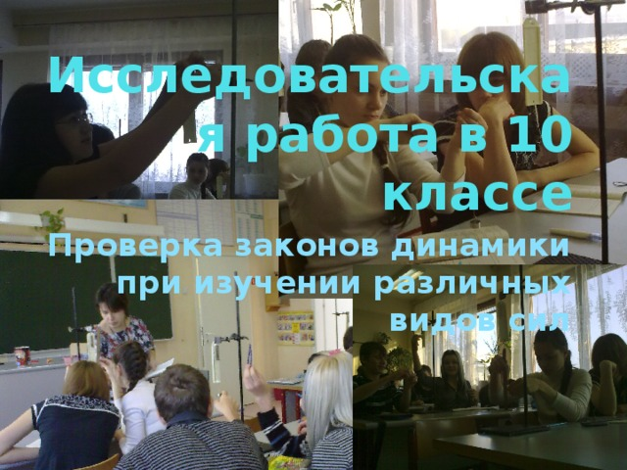
Исследовательская работа в 10 классе
Проверка законов динамики при изучении различных видов сил
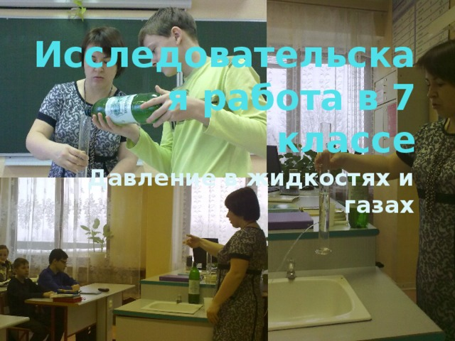
Исследовательская работа в 7 классе
Давление в жидкостях и газах
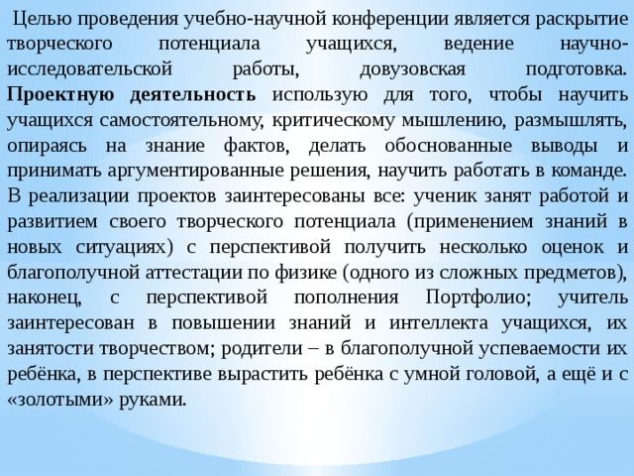
Целью проведения учебно-научной конференции является раскрытие творческого потенциала учащихся, ведение научно-исследовательской работы, довузовская подготовка. Проектную деятельность использую для того, чтобы научить учащихся самостоятельному, критическому мышлению, размышлять, опираясь на знание фактов, делать обоснованные выводы и принимать аргументированные решения, научить работать в команде.
В реализации проектов заинтересованы все: ученик занят работой и развитием своего творческого потенциала (применением знаний в новых ситуациях) с перспективой получить несколько оценок и благополучной аттестации по физике (одного из сложных предметов), наконец, с перспективой пополнения Портфолио; учитель заинтересован в повышении знаний и интеллекта учащихся, их занятости творчеством; родители – в благополучной успеваемости их ребёнка, в перспективе вырастить ребёнка с умной головой, а ещё и с «золотыми» руками.
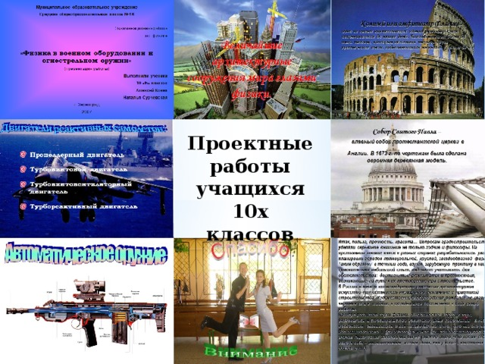
Проектные работы учащихся 10х классов
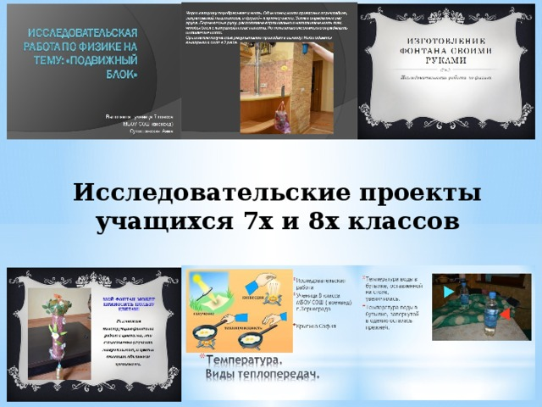
Исследовательские проекты учащихся 7х и 8х классов
Описание сущности педагогического опыта.
Основная идея стандартов второго поколения – научить детей универсальным учебным действиям, самим добывать необходимые им знания. Эти способности хорошо развиваются в процессе исследовательской деятельности, поэтому этот вид работы я взяла на вооружение в качестве способа развития интереса детей к предмету.
С введением новых стандартов появилось множество новых учебно-методических комплектов, соответствующих им, и одним из них является учебно-методический комплект Л.Э. Генденштейна. Отличительной особенностью данного учебника является то, что уж с 7, 8 класса учащиеся приобщаются к исследовательской деятельности. Для всех тем учебника есть много домашних лабораторных заданий. В них дается задания для выполнения экспериментов в домашних условиях – это тоже вид исследовательской деятельности. Я решила заинтересовать детей еще больше и предложила свои опыты задокументировать в виде микропрезентаций с фото, видео отчетом и научным обоснованием наблюдаемых явлений. Обучающиеся получают рекомендации для проведения и оформления работы. Для объяснения некоторых опытов недостаточно материалов учебника, и тогда дети находят научные объяснения из других источников самостоятельно. Это развивает один из видов универсальных учебных действий, а именно поиск информации. Данные действия позволяют усваивать дополнительный материал и делиться своими знаниями с одноклассниками.
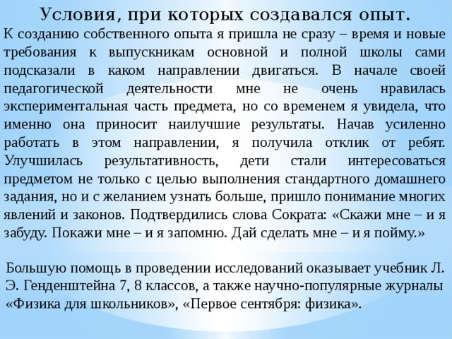
Условия, при которых создавался опыт.
К созданию собственного опыта я пришла не сразу – время и новые требования к выпускникам основной и полной школы сами подсказали в каком направлении двигаться. В начале своей педагогической деятельности мне не очень нравилась экспериментальная часть предмета, но со временем я увидела, что именно она приносит наилучшие результаты. Начав усиленно работать в этом направлении, я получила отклик от ребят. Улучшилась результативность, дети стали интересоваться предметом не только с целью выполнения стандартного домашнего задания, но и с желанием узнать больше, пришло понимание многих явлений и законов. Подтвердились слова Сократа: «Скажи мне – и я забуду. Покажи мне – и я запомню. Дай сделать мне – и я пойму.»
Большую помощь в проведении исследований оказывает учебник Л. Э. Генденштейна 7, 8 классов, а также научно-популярные журналы «Физика для школьников», «Первое сентября: физика».
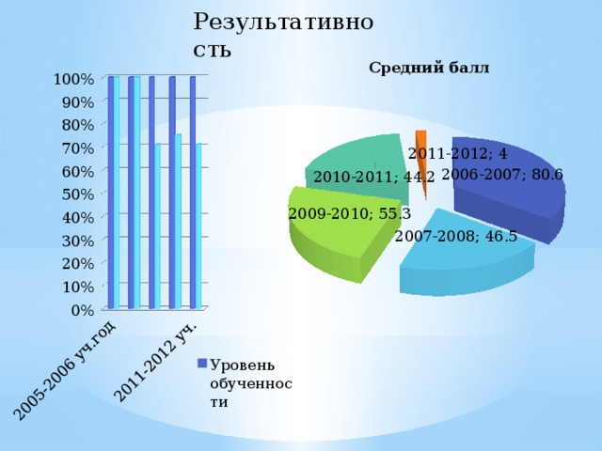
Результативность
Средний балл

Трудоемкость, доступность и
перспективность опыта.

Исследовательская деятельность занимает дополнительное время как со стороны педагога – подготовка ученика, поиск направляющих материалов; так и со стороны ученика – исследование, оформление работы. Возможности учебного кабинета способствуют реализации полученных знаний и демонстрации результатов работ. Возможность использования опыта велика для любого педагога, но наиболее результативно при работе по учебно-методическому комплекту Генденштейна.
Перспектива развития инновационных технологий всегда велика. В ходе внедрения стандартов второго поколения, основная цель которых развитие универсальных учебных действий, и деятельностного подхода к обучению, ученики школы должны учиться анализировать, находить главное и нужное для себя в учебном материале. Справившись с этой задачей, дети должны уметь применить знания на практике и в жизни, при получении высшего образования. А перспектива развития нашей страны предполагает использование специалистов, обладающих умением связывать свои теоретические знания с практической деятельностью.

